**LAPORAN**

**PRATIKUM PEMOGRAMAN WEB**

**“Array, Fungsi, Modularisasi”**



**DISUSUN OLEH :**

|  |  |  |  |  |
| --- | --- | --- | --- | --- |
| **NAMA** | **:** | **Dio Rizki Andrian** | | |
| **NIM** | **:** | **19076005** | | |
|  | | | |  |  | |

**PENDIDIKAN TEKNIK INFORMATIKA DAN KOMPUTER**

**JURUSAN TEKNIK ELEKTRONIKA**

**FAKULTAS TEKNIK**

**UNIVERSITAS NEGERI PADANG**

**2021**

**A. Tujuan**

Setelah mengikuti perkuliahan ini diharapkan mahasiswa mampu:

1. Menjelaskan konsep program web client-server;

2. Mampu membuat halaman web dinamis dengan bahasa pemograman PHP;

3. Membuat laporan dan mempresentasikan hasil rancangan program

**B. Alat dan Bahan**

1. Komputer
2. Browser Internet (IE/Mozilla Firefox/Google Chrome)
3. Editor (NotePad++)

**c. Teori Singkat**

**ARRAY**

Array merupakan variabel yang berisi lebih dari 1 variabel, atau dapat dikatakan sebagai variabel jamak. Sebagai analogi, ketika kita mempunyai banyak nama buah (kita anggap ini sebagai variabel), maka daripada kita menyatakan tiap nama buah dengan variabel $buah1, $buah2, $buah3, ...dst. Maka akan lebih baik dan efisien jika kita menggunakan variabel $buah yang berupa array.

Variabel array pada PHP, kadang tidak perlu kita definisikan. Namun untuk indeks array, indeks mulai dari 0 hingga sejumlah elemen array dikurang 1.

**Assignment Array**

Ada beberapa cara untuk memberi nilai pada suatu variabel array, antara lain :

Contoh 1 : $buah[0] = “nanas”;

$buah[1] = “mangga”;

$buah[2] = “jambu”;

Contoh 2 : $buah[] = “nanas”;

$buah[] = “mangga”;

$buah[] = “jambu”;

PHP secara otomatis akan memberi indeks sesuai nilai indeks terakhir dari array. Maka pada variabel $buah indeks 0 berisi ”nanas”, indeks 1 berisi ”mangga” dan indeks 2 akan berisi ”jambu”.

Contoh 3 : $buah = array(”nanas”, ”mangga”, ”jambu”);

Array dideklarasikan dengan memberi nilai secara langsung. Hasilnya akan sama dengan contoh-contoh sebelumnya.

**Array Asosiatif**

Array asosiatif tidak menggunakan integer sebagai indeks, namun menggunakan string

sebagai indeks.

Contoh 1: $hobi[”Abi”] = ”renang”;

$hobi[”Ela”] = ”merokok”;

Contoh 2 : $hobi = array(”Abi” => ”renang”, ”Ela” => ”merokok”);

**FUNGSI**

Fungsi terbagi menjadi 3:

1. Built-in

Fungsi yang sudah disediakan oleh PHP dan pemrogram dapat langsung

memakainya.

Contoh : Fungsi Matematika : sin, cos, tan, asin, deg2rad, dll.

Fungsi Tanggal & waktu : date, checkdate

Fungsi String : strlen, strpos, strtolower, strtoupper, substr,

dll.

2. User Defined Function (UDF)

Fungsi yang dibuat sendiri oleh pemrogram. Dapat diletakkan dimana saja dalam

script PHP, tapi sebaiknya diletakkan paling atas agar memudahkan dalam proses

debugging dalam tahap pembuatan dan pengembangan program.

Deklarasi UDF:

function namafungsi([parameter]) { Statement; Statement; …. }

Pemanggilan UDF Sintaks:

$varhasil = &namafungsi ([parameter]);

Penggunaan tanda & tidak mutlak, karena PHP secara otomatis akan menganggap

sebagai fungsi karena tidak didahului dengan tanda $.

3. External

Daftar fungsi yang belum diaktifkan dalam keseluruhan modul PHP, untuk

mengaktifkannya secara otomatis dengan meregistrasikan pada file PHP.INI.

**MODULARISASI**

Modularisasi dalam pemrograman umum dilakukan dan sangat diperlukan untuk mempermudah debugging dan pengembangan program. Modularisasi berarti melakukan pembuatan program berdasarkan modul-modul. Setiap modul dikembangkan untuk tujuan atau fungsi khusus. Modul dibuat secara general (umum). Modul dapat berupa fungsi atau prosedur.

**Require Statement**

Require digunakan untuk membaca nilai variable dan fungsi-fungsi dari sebuah file lain. Cara penulisan statement require adalah:

require(namafile);

Teknik ini cocok untuk membuat template (pola) yang memudahkan proses pengembangan aplikasi dengan menggunakan pola tampilan. Misal dalam membuat design web yang dilakukan dengan kerja tim, pola dan gambar-gambar yang dibutuhkan dapat dibuat dengan teknik ini. Statement Require ini tidak dapat dimasukkan diadalam suatu struktur looping misalnya while atau for. Karena hanya memperbolehkan pemangggilan file yang sama tersebut hanya sekali saja.

**Include**

Statement Include akan menyertakan isi suatu file tertentu. Include dapat diletakkan di dalam suatu looping misalkan dalam statement for atau while. Sintaks penulisan :

include (namafile);

**D. Langkah Kerja**

Latihan HTML

**8. 1. Menampilkan Array dengan Menunjuk Nomor Indeks-nya (nama file:**

**latihan8-1.php)**

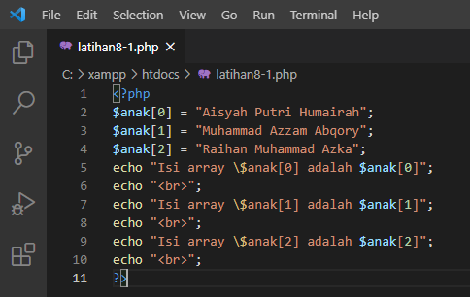

**Output**

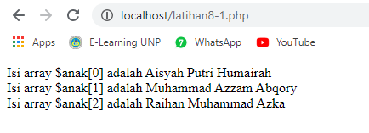

**8. 2. Menampilkan Array tanpa Menunjuk Nomor Indeks-nya (nama file: latihan8-**

**2.php)**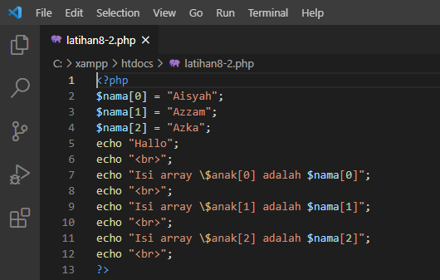

**Output**

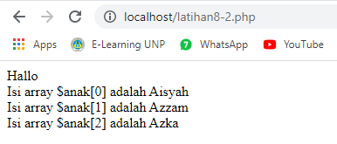

**8. 3. Menampilkan Array secara Asosiatif (nama file: latihan8-3.php)**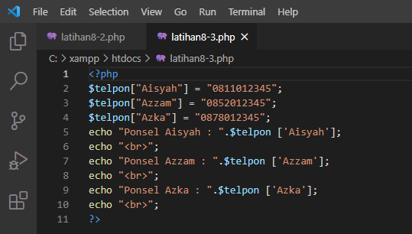

**Output**

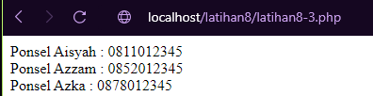

**8. 4. Menampilkan Array dengan Foreach (nama file: latihan8-4.php)**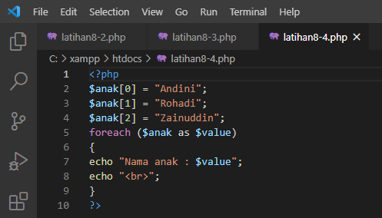

**Output**

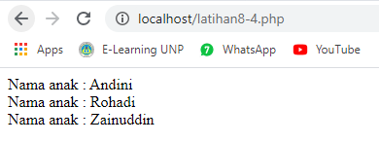

**8. 5. Pemakaian Fungsi Matematika (nama file: latihan8-5.php)**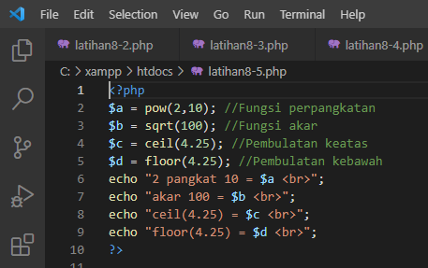

**Output**

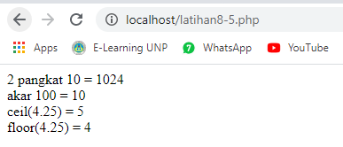

**8. 6. Pemakaian Fungsi Date & Time (nama file: latihan8-6.php)**

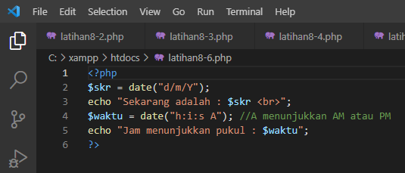

**Output**

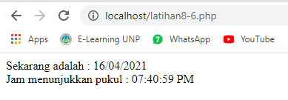

**8. 7. Pemakaian Fungsi String (nama file: latihan8-7.php)**

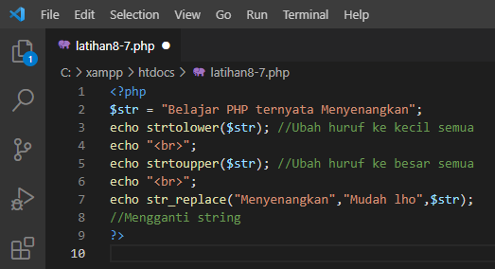

**Output**



**8. 8. Pemakaian Fungsi UDF: Tanpa Nilai Balik (nama file: latihan8-8.php)**

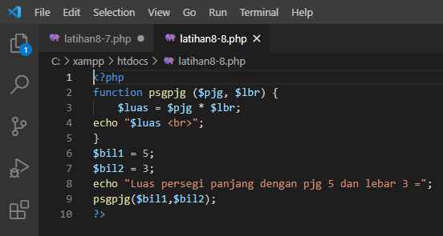

**Output**

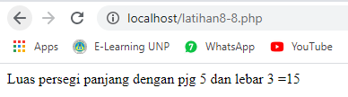

**8. 9. Pemakaian Fungsi UDP: Berisi Nilai Balik menggunakan Return (nama file:**

**latihan8-9.php)**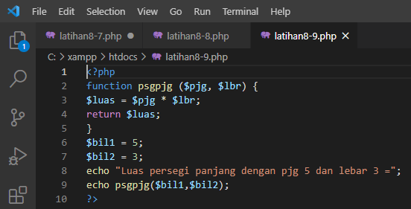

**Output**

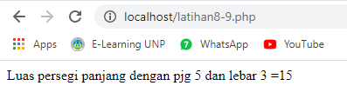

**8. 10. Pemakaian Fungsi: Tanpa Nilai Parameter (nama file: latihan8-10.php)**

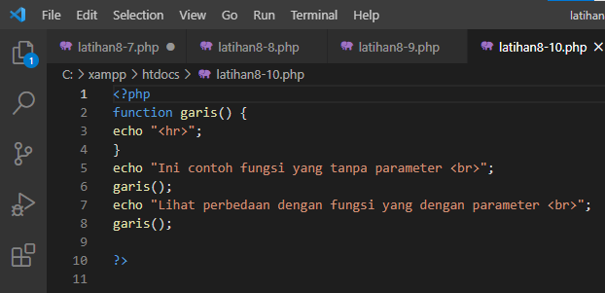

**Output**

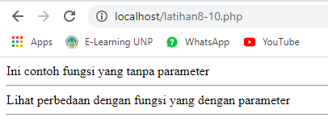

**8. 11. Pemakaian Fungsi: Tanpa Nilai Parameter (nama file: latihan8-10.php)**

**a. Simpan dengan nama cnt_require.php**

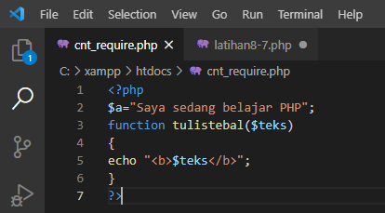

**b. Buat file untuk memanggil file cnt_include.php (nama file: latihan8-11.php)**

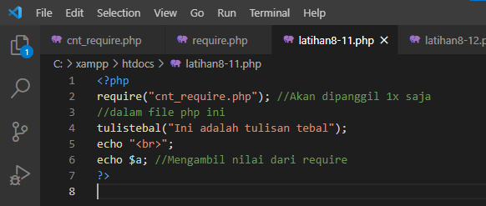

**Output**



**8. 12. Pemakaian Fungsi: Tanpa Nilai Parameter (nama file: latihan8-10.php)**

**a. Simpan dengan nama cnt_include.php**

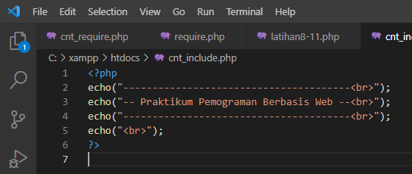

**b. Buat file untuk memanggil file cnt_include.php (nama file: latihan8-12.php)**

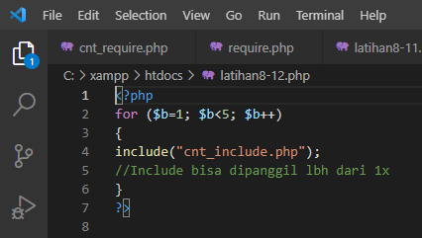

**Output**

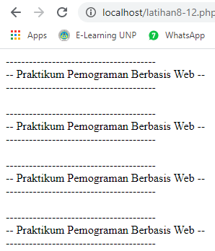

**Tugas:**

1. **Buatlah program menggunakan array untuk menghitung penjumlahan antara 2 matriks dimensi 2x2**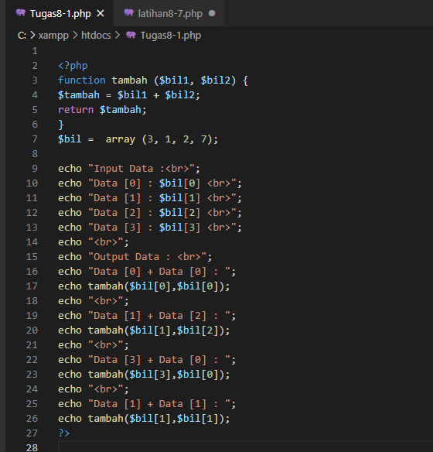

**Program**

<?php

function tambah ($bil1, $bil2) {

$tambah = $bil1 + $bil2;

return $tambah;

}

$bil = array (3, 1, 2, 7);

echo "Input Data :<br>";

echo "Data [0] : $bil[0] <br>";

echo "Data [1] : $bil[1] <br>";

echo "Data [2] : $bil[2] <br>";

echo "Data [3] : $bil[3] <br>";

echo "<br>";

echo "Output Data : <br>";

echo "Data [0] + Data [0] : ";

echo tambah($bil[0],$bil[0]);

echo "<br>";

echo "Data [1] + Data [2] : ";

echo tambah($bil[1],$bil[2]);

echo "<br>";

echo "Data [3] + Data [0] : ";

echo tambah($bil[3],$bil[0]);

echo "<br>";

echo "Data [1] + Data [1] : ";

echo tambah($bil[1],$bil[1]);

?>

**Output:**

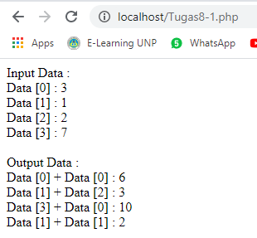

1. **Buatlah program untuk mencari nilai max dari 3 buah nilai, gunakan fungsi dengan 3 nilai tersebut dikirimkan sebagai parameter ke fungsi.**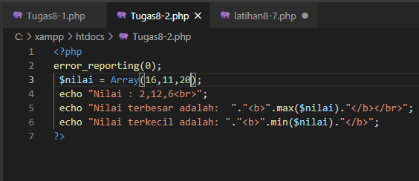

**Program :**

<?php

error_reporting(0);

$nilai = Array(16,11,20);

echo "Nilai : 2,12,6<br>";

echo "Nilai terbesar adalah: "."<b>".max($nilai)."</b></br>";

echo "Nilai terkecil adalah: "."<b>".min($nilai)."</b>";

?>

**Output:**

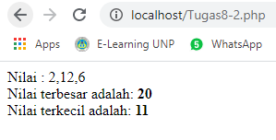

1. **Berdasarkan soal no. 2, jadikan fungsi yang telah anda buat menjadi sebuah file dan panggil dengan file yang lain (pakai require)**
2. **Require**

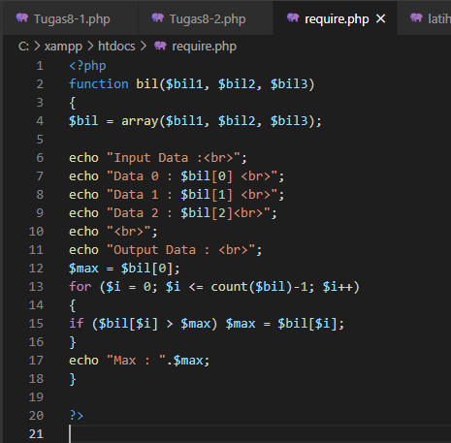

**Program :**

<?php

function bil($bil1, $bil2, $bil3)

{

$bil = array($bil1, $bil2, $bil3);

echo "Input Data :<br>";

echo "Data 0 : $bil[0] <br>";

echo "Data 1 : $bil[1] <br>";

echo "Data 2 : $bil[2]<br>";

echo "<br>";

echo "Output Data : <br>";

$max = $bil[0];

for ($i = 0; $i <= count($bil)-1; $i++)

{

if ($bil[$i] > $max) $max = $bil[$i];

}

echo "Max : ".$max;

}

?>

**b. tugas8-3.php**

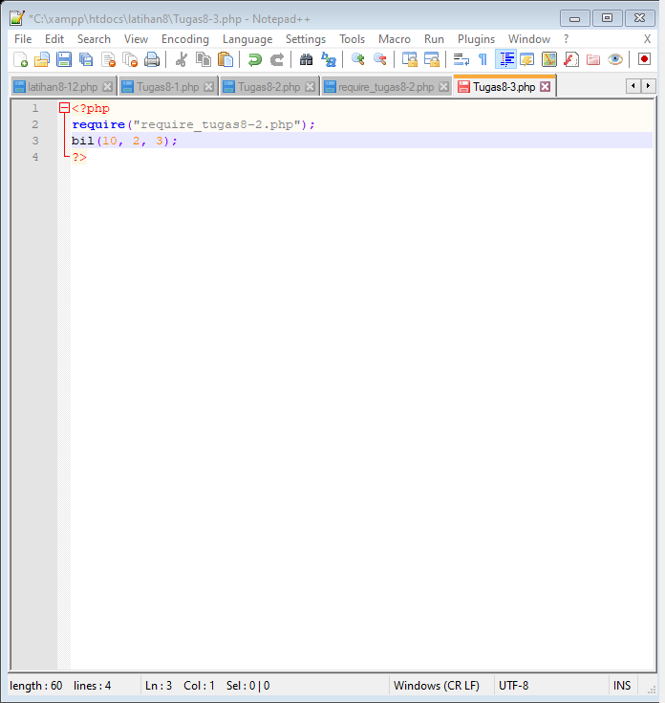

**Program:**

<?php

require("require_tugas8-2.php");

bil(10, 2, 3);

?>

**Output:**

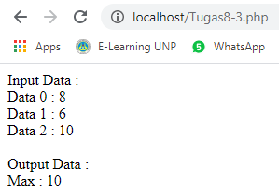

**Kesimpulan**

Berdasarkan kegiatan praktikum diatas, saya dapat menyimpulkan bahwa dalam membuat web HTML bisa juga dengan menambahkan program PHP, biasanya program PHP ini digunakan untuk membuat sebuah database Apache dan MySql yang berguna untuk menata sebuah data.